淡江時報 第 725 期
社團介紹：自由搏擊社
學生新聞
看過知名動漫畫＜第一神拳＞嗎？結合柔道的摔、跆拳的踢、拳擊的打於一身的「自由搏擊社」，創社至今已近10年，現由中華民國搏擊散打協會的于志宇教練指導。

大二才加入自由搏擊社的社長企管三阮齡潁爽朗地說，自己的英文名字就叫Running，喜歡很free的運動方式，所以十分嚮往可以自由發揮、具主導攻勢的自由搏擊，打起來「超帥！」笑說就這樣一頭栽進去了！

阮齡潁表示，除了有自己的發展空間之外，在面對敵手的同時，可以訓練我們的專注力與隨機反應能力，平時的練習，也可以加強自己的耐力。自由搏擊社的社課時間為每週二、四，晚上6時至8時，歡迎對自由搏擊社有興趣的同學，於社課時間到體育館B1「以武會友」。（文�吳采璇、攝影�黃士航）
2010/09/27

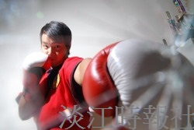
社長阮齡潁笑說自己一接觸到自由搏擊，就愛上了！（攝影�黃士航）

